附件

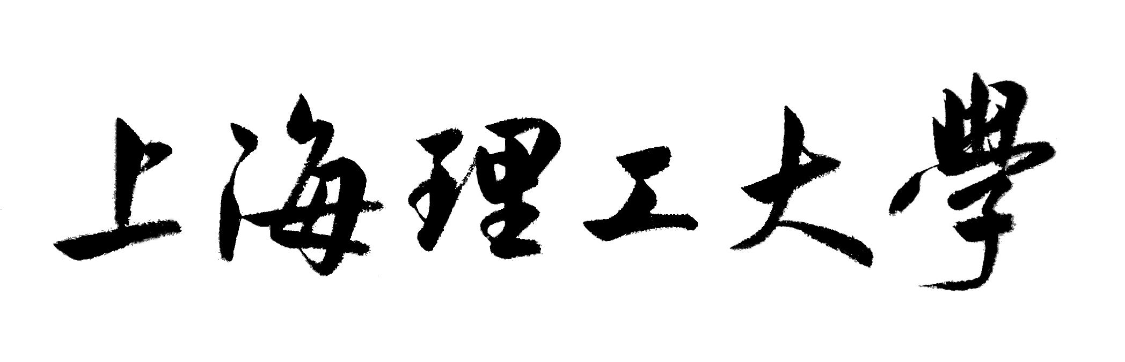

大学生创新创业训练计划
申请书

项 目 名 称
申 报 级 别 □校级 □市级
申 报 类 型 □创新训练项目
项 目 负 责 人
联 系 电 话
负责人所在学院

本科生院制表
2022年2月

申请者的承诺：
我承诺对本人填写的各项内容的真实性负责，保证没有知识产权争议，不利用本项目或上海理工大学的名义从事违法行为。如获准立项，我承诺以本表为有约束力的协议，填写《上海理工大学大学生创新创业训练计划项目过程记录册》（电子版），遵守学校的相关规定，按计划认真开展研究和实践工作，取得预期成果。上海理工大学有权使用本表所有数据和资料。

负责人签字：
年 月 日

填 写 须 知
一、项目分类说明：
创新训练项目指本科生团队(3至5名本科生)在导师指导下，自主完成创新性实验方法的设计、设备和材料的准备、实验的实施、数据处理与分析、总结报告撰写等工作。
二、申请参加大学生创新训练的人数含负责人在内不得超过5人、校内指导教师限一名，企业指导老师限2名。
三、本表请如实填写，表达明确严谨。所列各项内容不能简单标注“见附件”，否则视为不合格。
四、填表字体用小四号宋体，1.5倍行距，申请书打印版和电子版各报送一份。打印版要求统一用A4纸单面印制、装订，所附材料用小四号宋体打印，附于申请书后。

项 目 名 称
项目实施时间 | 起始时间： 年 月 完成时间： 年 月
项目负责人 | 姓名 | 学号 |  |  | 所学专业 | 联系电话 |  | E-mail
项目成员
指导教师 | 姓名 | 限一名 |  | 学院 |  | 职务/职称
项目来源 | □重点支持领域项目 □来自企业实际需求的项目 □其他
重点支持领域项目 | 重点支持领域名称 |  |  |  | 重点支持领域名称  （如否，则不填）
来自企业实际需求的项目 | 企业名称
来自企业实际需求的项目 | 企业导师姓名 |  | 企业导师工作单位 |  |  | 企业导师  职务
项 目 简 介 | （含项目研究基本内容和创新点）
选 题 意 义
及研究工作基础
已具备的条件
预期成果及成果形式
经费预算
序号 | 具体开支预算 |  |  |  |  |  | 金额（元）
1
2
3
4
5
6
合 计
指导老师  意 见 | 签名：  年 月 日
学院意见 | 学院负责人签名：  学院盖章：  年 月 日
大学生创新创业训练计划领导小组意见 | 负责人签名：  年 月 日
创新创业训练计划邮箱： cxcy@usst.edu.cn

